|  |
| --- |
|  |
| |  |  | | --- | --- | | logo truong cao dang cong nghe thu duc |  | | TRƯỜNG CAO ĐẲNG CÔNG NGHỆ THỦ ĐỨC  **KHOA CÔNG NGHỆ THÔNG TIN** | |
| |  |  | | --- | --- | |  |  | |  | |

**BÁO CÁO KẾT THÚC MÔN HỌC**

Lập trình android nâng cao

|  |
| --- |
| Xây dựng ứng dụng “Quản lý Tour”  Giảng viên hướng dẫn: Trương Bá Thái  Sinh viên thực hiện: Nhóm 12  1. Nguyễn Ngọc Sơn  2. Nguyễn Phạm Minh Kha |

**Khoa: Công nghệ thông tin Khóa: 2020**

**NHẬT KÝ HOẠT ĐỘNG NHÓM 3:**

|  |  |  |  |  |  |
| --- | --- | --- | --- | --- | --- |
| STT | HỌ TÊN | CÔNG VIỆC | TỰ ĐÁNH GIÁ | NHÓM ĐÁNH GIÁ | KÝ TÊN |
| 1 | Nguyễn Ngọc sơn |  |  |  |  |
| 2 | Nguyễn Phạm Minh Kha |  |  |  |  |

**Menu:**

CHƯƠNG 1: MỞ ĐẦU 4

1.1 Mô tả ứng dụng - Tên ứng dụng: Quản lý Tour du lịch 4

1.2 Ứng dụng trong cuộc sống 4

1.3 Mô tả ứng dụng bằng Mockups: 4

CHƯƠNG 2: PHÂN TÍCH CẤU TRÚC HỆ THỐNG 11

2.1 Phân tích thiết hệ thống Tổng quan: 11

2.2 Phân tích phần mềm 11

CHƯƠNG 3. CÀI ĐẶT 24

1) Màn hình Loading 24

2) Màn hình home 25

3) Màn hình Phiếu đăng kí: 26

CHƯƠNG 4: KẾT QUẢ ĐẠT ĐƯỢC 27

# CHƯƠNG 1: MỞ ĐẦU

## 1.1 Mô tả ứng dụng - Tên ứng dụng: Quản lý Tour du lịch

- Cần kết nối mạng

- Android 4.5+

- Quản lý thông tin về các tour du lịch

- Thực hiện chức năng “Thêm” thông tin cần thiết về các tour du lịch.

- Thực hiện chức năng “Xóa” các thông tin được chỉ định về các tour du lịch.

-Thực hiện chức năng “Sữa” các thông tin được chỉ định về các tour du lịch.

## 1.2 Ứng dụng trong cuộc sống

Với việc điện thoại thông minh, thiết bị mạng ngày càng phát triển vì vậy các ứng dụng có kết nối mạng được sử dụng liên tục. Ứng dụng hỗ trợ người dùng quản lý thông tin về các tour du lịch hiệu quả hơn, dễ dàng xử lý công việc mọi lúc mọi nơi thông qua việc kết nối mạng.

## 1.3 Mô tả ứng dụng bằng Mockups:

* Màn hình 1: Giao diện Home
* Đây là giao diện màn hình home của ứng dụng quảng lý Tour du lịch, nơi đi vào các giao diện tương ứng khác của ứng dụng.
* Gồm 4 nút:
* Xem danh sách Tour
* Xem phiếu đăng kí
* Xem danh sách khách hàng
* Số người

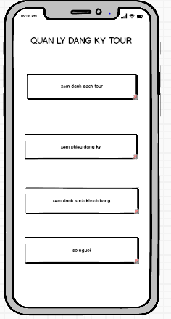

* Màn hình 2: Giao diện quản lý Tour
* Đây là giao diện màn hình quản lý Tour của ứng dụng quảng lý Tour du lịch, nơi sử lý các thông tin liên quan tới các chuyến du lịch.
* Gồm 4 nút sử lý dữ liệu:
* Thêm thông tin
* Xóa thông tin
* Sửa thông tin
* Clear thông tin

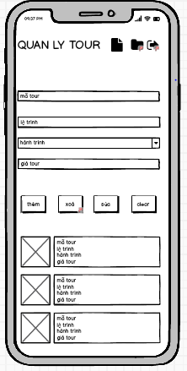

* Màn hình 3: Giao diện phiếu đăng kí
* Đây là giao diện màn hình phiếu đăng kí của ứng dụng quảng lý Tour du lịch, nơi sử lý các thông tin liên quan tới phiếu đăng kí của các chuyến du lịch.
* Gồm 4 nút sử lý dữ liệu:
* Thêm thông tin
* Xóa thông tin
* Sửa thông tin
* Clear thông tin

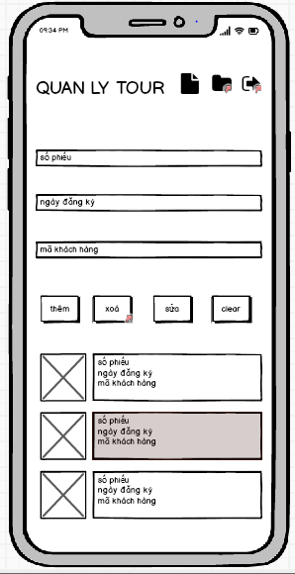

* Màn hình 4: Giao diện khách hàng
* Đây là giao diện màn hình khách hàng của ứng dụng quảng lý Tour du lịch, nơi sử lý các thông tin liên quan tới khách hàng của các chuyến du lịch.
* Gồm 4 nút sử lý dữ liệu:
* Thêm thông tin
* Xóa thông tin
* Sửa thông tin
* Clear thông tin

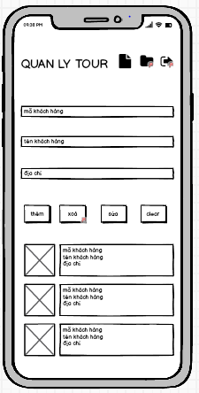

* Màn hình 5: Giao diện thống kê số người tham gia
* Đây là giao diện màn hình thống kê số người tham gia của ứng dụng quảng lý Tour du lịch, nơi sử lý các thông tin liên quan tới số khách hàng tham gia các chuyến du lịch.
* Gồm 4 nút sử lý dữ liệu:
* Thêm thông tin
* Xóa thông tin
* Sửa thông tin
* Clear thông tin

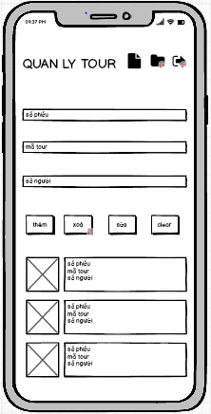

* Màn hình 6: Giao diện của chức năng thoát
* Đây là giao diện màn hình chức năng thoát của ứng dụng quảng lý Tour du lịch.
* Gồm 2 nút sử lý:
* Không: Ngừng thoát ứng dụng
* Có: Đồng ý thoát ứng dụng

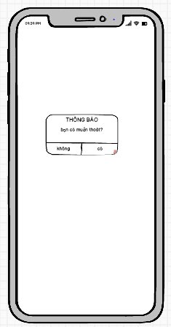

* Màn hình 7: Giao diện của chức năng tìm kiếm
* Đây là giao diện màn hình chức năng tìm kiếm của ứng dụng quảng lý Tour du lịch.
* Gồm 1 nút sử lý dữ liệu:
* Tìm kiếm: Thực hiện tìm kiếm thông tin.

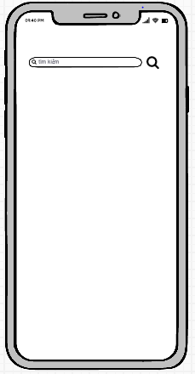

# CHƯƠNG 2: PHÂN TÍCH CẤU TRÚC HỆ THỐNG

## 2.1 Phân tích thiết hệ thống Tổng quan:

Đây là ứng dụng hỗ trợ người dùng quản lý thông tin về các tour du lịch hiệu quả hơn, dễ dàng xử lý công việc mọi lúc mọi nơi thông qua việc kết nối mạng.

Phạm vi đề tài:

Quản lý thông tin về các tour du lịch

Lập trình trên android studio

Hệ điều hành android: 4.5+

Thiết bị thử ghiệm: Galaxy Nesus, galaxy dous λ Độ phân giải màn hình 480x800px 5inch

## 2.2 Phân tích phần mềm

Màn hình giao diện 1

-Giao diện chờ người dùng

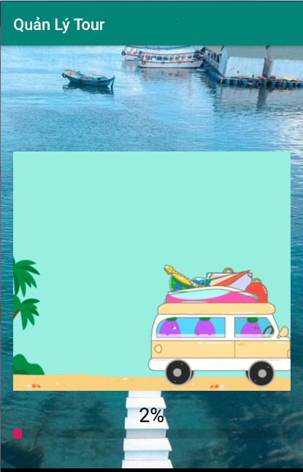

*Hình 1: Màn hình chờ*

-Yêu cầu chức năng

|  |  |  |  |
| --- | --- | --- | --- |
| Tiêu đề | Mô tả | Qui trình | Kết quả |
| Màn hình splash | Hiển thị logo | Sau 5s chuyển qua màn hình chính | Hoàn thành |

Màn hình giao diện 2

-Giao diện Home:

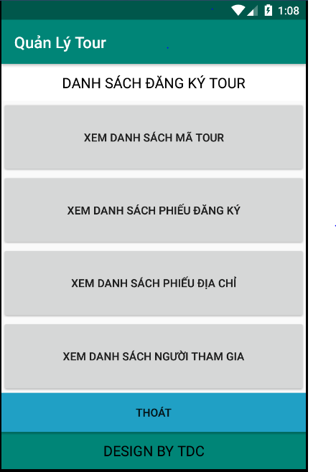

*Hình 2: Màn hình home*

-Yêu cầu chức năng:

|  |  |  |  |
| --- | --- | --- | --- |
| Tiêu đề | Mô tả | Qui trình | Kết quả |
| Màn hình home | Màn hình chính có:  - 1 image background  - 5 button | Thiết kế | Hoàn thành |
| Button “Xem danh sách tour” | Chuyển sang giao diện” Xem danh sách tour” | Click | Chuyển sang giao diện” Xem danh sách tour” |
| Button “Xem danh sách phiếu đăng kí” | Chuyển sang giao diện” Xem danh sách phiếu đăng kí” | Click | Chuyển sang giao diện” Xem danh sách phiếu đăng kí” |
| Button “Xem danh sách phiếu địa chỉ” | Chuyển sang giao diện” Xem danh sách phiếu địa chỉ” | Click | Chuyển sang giao diện” Xem danh sách phiếu địa chỉ” |
| Button “Xem danh sách người tham gia” | Chuyển sang giao diện” Xem danh sách người tham gia” | Click | Chuyển sang giao diện” Xem danh sách người tham gia” |
| Button “Thoát” | Thoát khỏi ứng dụng | Click | Thoát khỏi ứng dụng |

-Làm thế nào: Màn hình chính

ImageButton “Xem danh sách tour”

* Click button Xem danh sách tour
* Ứng dụng chuyển qua màn hình danh sách tour

ImageButton “Xem danh sách phiếu đăng kí”

* Click button Xem danh sách phiếu đăng kí
* Ứng dụng chuyển qua màn hình phiếu đăng kí

ImageButton “Xem danh sách người tham gia”

* Click button Xem danh sách người tham gia
* Ứng dụng chuyển qua màn hình người tham gia

ImageButton “Thoát”

* Click button Thoát
* Thoát ứng dụng

Màn hình giao diện 3

-Màn hình danh sách tour:

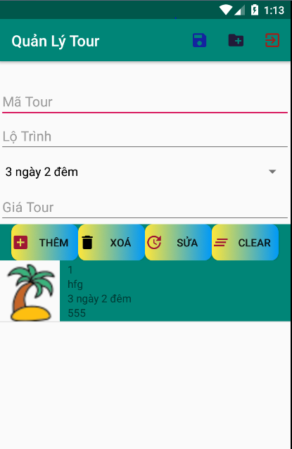

*Hình 3: Màn hình*

-Yêu cầu chức năng:

|  |  |  |  |
| --- | --- | --- | --- |
| Tiêu đề | Mô tả | Qui trình | Kết quả |
| Màn hình danh sách tour | Màn hình chính có:  - 3 EditText  - 4 button  - 1 ListView  -1 RecylerView | Thiết kế | Hoàn thành |
| Button “Thêm” | Thêm thông tin được nhập | Click | Thêm thông tin được nhập |
| Button “Xóa” | Xóa thông tin được chỉ định | Click | Xóa thông tin được chỉ định |
| Button “Sửa” | Sửa thông tin được chỉ định | Click | Sửa thông tin được chỉ định |
| Button “Clear” | Làm sạch EditText trở lại mặc định | Click | Làm sạch EditText trở lại mặc định |
| Navigation drawer menu “Lưu” | Lưu lại tất cả dữ liệu | Click | Lưu lại tất cả dữ liệu |
| Navigation drawer menu “Xem lịch sử” | Chuyển sang giao diện “Xem lịch sử” | Click | Chuyển sang giao diện “Xem lịch sử” |
| Navigation drawer menu “Thoát” | Thoát | Click | Thoát |

-Làm thế nào: Màn hình danh sách tour

ImageButton “Thêm”

* Click button Thêm
* Ứng dụng thêm thông tin đã nhập

ImageButton “Xóa”

* Click button Xóa
* Ứng dụng xóa thông tin có sẵn

ImageButton “Sửa”

* Click button Xem danh sách người tham gia
* Ứng dụng sửa thông tin có sẵn

ImageButton “Clear”

* Click button Clear
* Ứng dụng trở về mặc định

Navigation drawer menu - CLICK

* Navigation drawer menu “Lưu”
* Navigation drawer menu “Tìm kiếm”
* Navigation drawer menu “Thoát”

Màn hình giao diện 4

-Màn hình danh sách phiếu đăng kí:

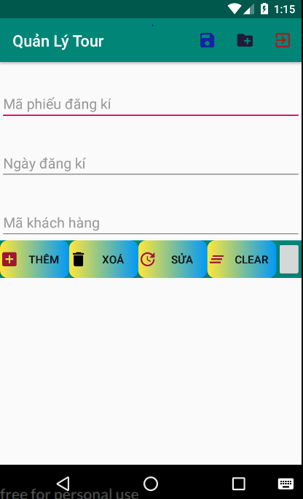

*Hình 4: Màn hình phiếu đăng kí*

-Yêu cầu chức năng:

|  |  |  |  |
| --- | --- | --- | --- |
| Tiêu đề | Mô tả | Qui trình | Kết quả |
| Màn hình danh sách tour | Màn hình chính có:  - 3 EditText  - 5 button  - 1 ListView | Thiết kế | Hoàn thành |
| Button “Thêm” | Thêm thông tin được nhập | Click | Thêm thông tin được nhập |
| Button “Xóa” | Xóa thông tin được chỉ định | Click | Xóa thông tin được chỉ định |
| Button “Sửa” | Sửa thông tin được chỉ định | Click | Sửa thông tin được chỉ định |
| Button “Clear” | Làm sạch EditText trở lại mặc định | Click | Làm sạch EditText trở lại mặc định |
| Button “Datetime” | Chọn thời gian cho EditText ngày đăng kí | Click chọn thời gian | Xác định thời gian cho ngày đăng kí |
| Navigation drawer menu “Lưu” | Lưu lại tất cả dữ liệu | Click | Lưu lại tất cả dữ liệu |
| Navigation drawer menu “Xem lịch sử” | Chuyển sang giao diện “Xem lịch sử” | Click | Chuyển sang giao diện “Xem lịch sử” |
| Navigation drawer menu “Thoát” | Thoát | Click | Thoát |

-Làm thế nào: Màn hình phiếu đăng kí

ImageButton “Thêm”

* Click button Thêm
* Ứng dụng thêm thông tin đã nhập

ImageButton “Xóa”

* Click button Xóa
* Ứng dụng xóa thông tin có sẵn

ImageButton “Sửa”

* Click button Xem danh sách người tham gia
* Ứng dụng sửa thông tin có sẵn

ImageButton “Clear”

* Click button Clear
* Ứng dụng trở về mặc định

Navigation drawer menu - CLICK

* Navigation drawer menu “Lưu”
* Navigation drawer menu “Tìm kiếm”
* Navigation drawer menu “Thoát”

Màn hình giao diện 5

-Màn hình danh sách địa chỉ:

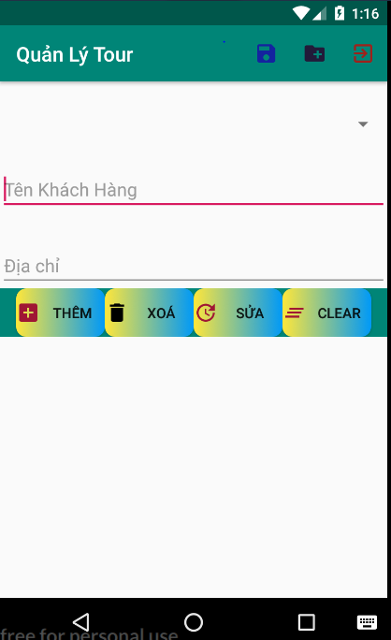

*Hình 5: Màn hình địa chỉ*

-Yêu cầu chức năng:

|  |  |  |  |
| --- | --- | --- | --- |
| Tiêu đề | Mô tả | Qui trình | Kết quả |
| Màn hình danh sách tour | Màn hình chính có:  -2 EditText  - 4 button  -1 RecylerView  - 1 ListView | Thiết kế | Hoàn thành |
| Button “Thêm” | Thêm thông tin được nhập | Click | Thêm thông tin được nhập |
| Button “Xóa” | Xóa thông tin được chỉ định | Click | Xóa thông tin được chỉ định |
| Button “Sửa” | Sửa thông tin được chỉ định | Click | Sửa thông tin được chỉ định |
| Button “Clear” | Làm sạch EditText trở lại mặc định | Click | Làm sạch EditText trở lại mặc định |
| Navigation drawer menu “Lưu” | Lưu lại tất cả dữ liệu | Click | Lưu lại tất cả dữ liệu |
| Navigation drawer menu “Xem lịch sử” | Chuyển sang giao diện “Xem lịch sử” | Click | Chuyển sang giao diện “Xem lịch sử” |
| Navigation drawer menu “Thoát” | Thoát | Click | Thoát |

-Làm thế nào: Màn hình danh địa chỉ

ImageButton “Thêm”

* Click button Thêm
* Ứng dụng thêm thông tin đã nhập

ImageButton “Xóa”

* Click button Xóa
* Ứng dụng xóa thông tin có sẵn

ImageButton “Sửa”

* Click button Xem danh sách người tham gia
* Ứng dụng sửa thông tin có sẵn

ImageButton “Clear”

* Click button Clear
* Ứng dụng trở về mặc định

Navigation drawer menu - CLICK

* Navigation drawer menu “Lưu”
* Navigation drawer menu “Tìm kiếm”
* Navigation drawer menu “Thoát”

Màn hình giao diện 6

-Màn hình danh sách người tham gia:

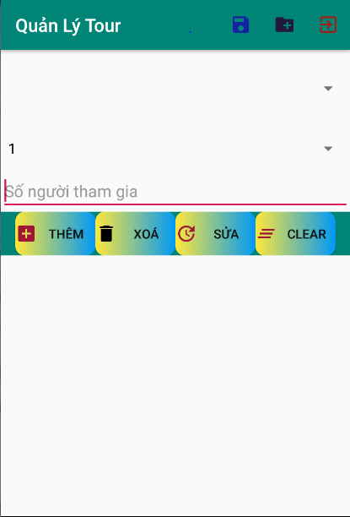

*Hình 6: Màn hình người tham gia*

-Yêu cầu chức năng:

|  |  |  |  |
| --- | --- | --- | --- |
| Tiêu đề | Mô tả | Qui trình | Kết quả |
| Màn hình danh sách tour | Màn hình chính có:  - 1 EditText  - 4 button  -1 RecylerView  - 1 ListView | Thiết kế | Hoàn thành |
| Button “Thêm” | Thêm thông tin được nhập | Click | Thêm thông tin được nhập |
| Button “Xóa” | Xóa thông tin được chỉ định | Click | Xóa thông tin được chỉ định |
| Button “Sửa” | Sửa thông tin được chỉ định | Click | Sửa thông tin được chỉ định |
| Button “Clear” | Làm sạch EditText trở lại mặc định | Click | Làm sạch EditText trở lại mặc định |
| Navigation drawer menu “Lưu” | Lưu lại tất cả dữ liệu | Click | Lưu lại tất cả dữ liệu |
| Navigation drawer menu “Xem lịch sử” | Chuyển sang giao diện “Xem lịch sử” | Click | Chuyển sang giao diện “Xem lịch sử” |
| Navigation drawer menu “Thoát” | Thoát | Click | Thoát |

-Làm thế nào: Màn hình người tham gia

ImageButton “Thêm”

* Click button Thêm
* Ứng dụng thêm thông tin đã nhập

ImageButton “Xóa”

* Click button Xóa
* Ứng dụng xóa thông tin có sẵn

ImageButton “Sửa”

* Click button Xem danh sách người tham gia
* Ứng dụng sửa thông tin có sẵn

ImageButton “Clear”

* Click button Clear
* Ứng dụng trở về mặc định

Navigation drawer menu - CLICK

* Navigation drawer menu “Lưu”
* Navigation drawer menu “Tìm kiếm”
* Navigation drawer menu “Thoát”

Màn hình giao diện 7

-Màn hình Tìm kiếm thông tin:

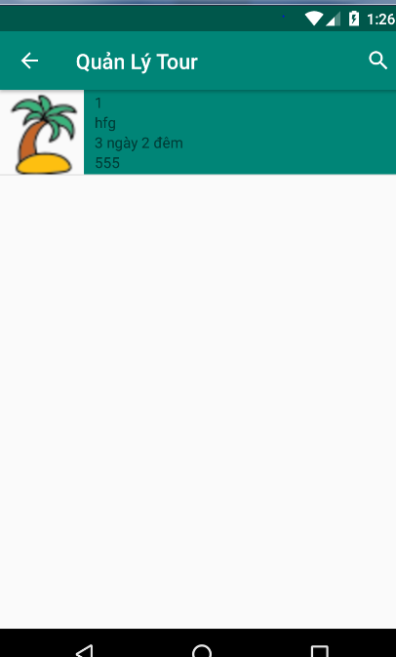

*Hình 7: Màn hình tìm kiếm thông tin*

-Yêu cầu chức năng:

|  |  |  |  |
| --- | --- | --- | --- |
| Tiêu đề | Mô tả | Qui trình | Kết quả |
| Màn hình danh người tham gia | Màn hình chính có:  - 1 EditText  - 1 button  - 1 ListView | Thiết kế | Hoàn thành |
| Button “Tìm kiếm” | Tìm thông tin đã được nhập | Click | Hiện thông tin đã được nhập trong ListView. |

-Làm thế nào: Màn hình Tìm kiếm

Navigation drawer menu - CLICK

* Navigation drawer menu “Trở về”
* Navigation drawer menu “Tìm kiếm”

# CHƯƠNG 3. CÀI ĐẶT

1. Màn hình Loading

* Sử dụng hàm statLoadingDialog trong màn hình chờ:

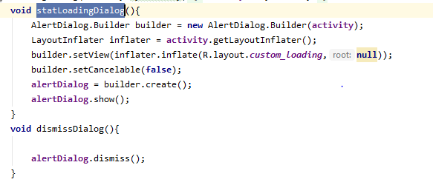

* Sử dụng hàm applyTransformation trong màn hình chờ:

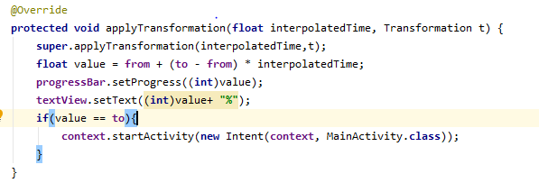

1. Màn hình home

* Sử dụng hàm onCreate trong mang hình chính:

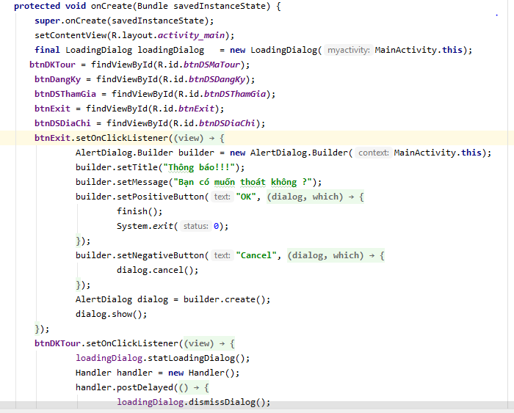

* Sử dụng hàm setOnClickListener tạo sự kiện cho Button:

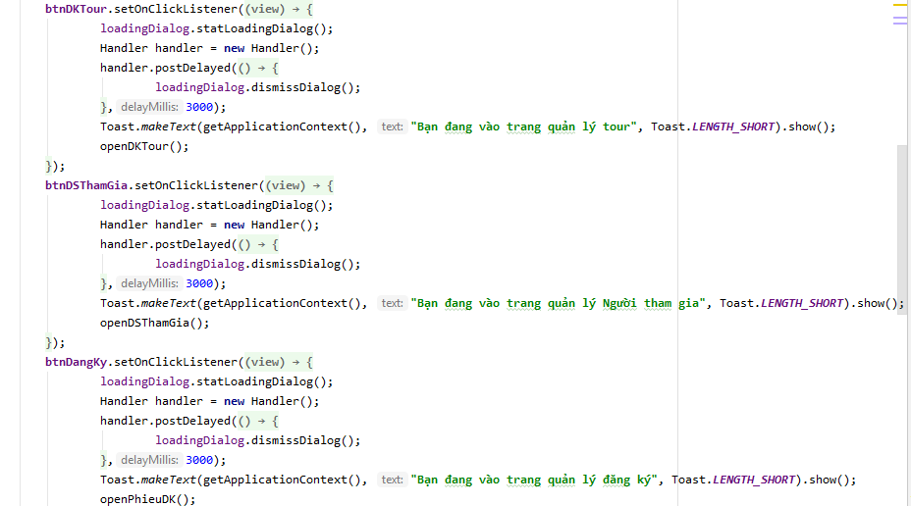

1. Màn hình Phiếu đăng kí:

* Sử dụng hàm setOnClickListener sử lý thông tin:

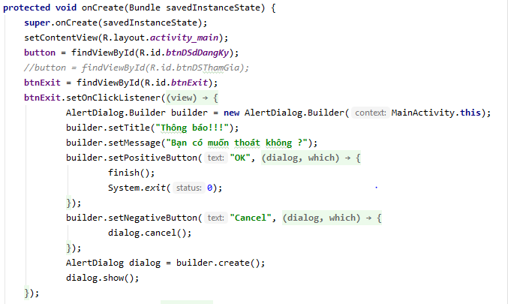

* Sử dụng hàm onOptionsItemSelected tạo menu:

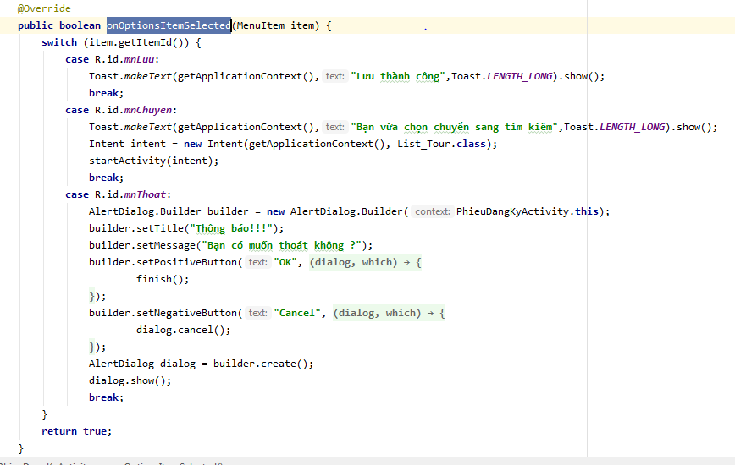

# CHƯƠNG 4: KẾT QUẢ ĐẠT ĐƯỢC

4.1 Kết quả đạt được

* Hệ thống lịch sử

4.2 Kết luận

- Những việc đã làm được:

* 1 app hoàn chỉnh (95%)
* Bắt lỗi bằng try catch
* Chạy tốt trên máy thật
* Đẩy bài lên github
* Lưu lịch sử trong SQL
* Những việc chưa làm được:
  + Chưa set được điều kiện ngày đăng kí > ngày hiện tại
  + App chưa tối giản